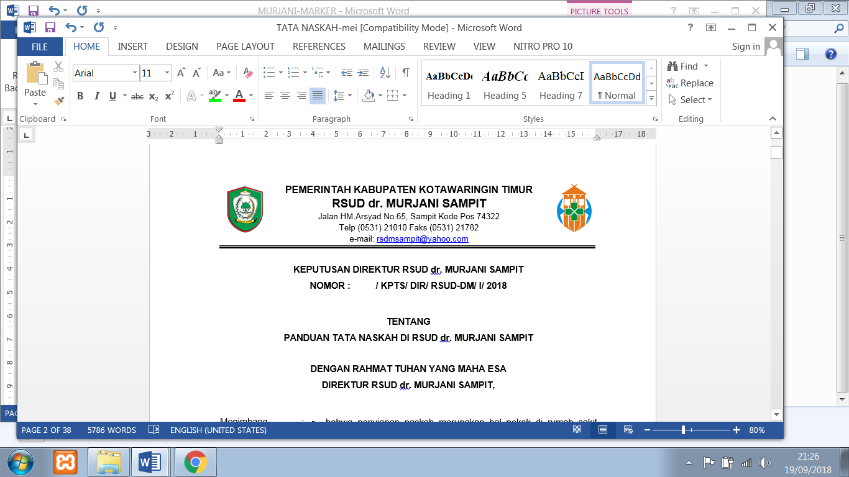

**KEPUTUSAN DIREKTUR RSUD dr. MURJANI SAMPIT**

**NOMOR : 002/KPTS/DIR/P06/ RSUD-DM/ I/2018**

**TENTANG**

**PENANDAAN AREA OPERASI**

***(SITE MARKING)***

**DENGAN RAHMAT TUHAN YANG MAHA ESA**

**DIREKTUR RSUD dr. MURJANI SAMPIT**

|  |  |
| --- | --- |
| Menimbang : | 1. Bahwa rumah sakit wajib menerapkan standar keselamatan pasien dan mengupayakan pemenuhan sasaran keselamatan pasien 2. Bahwa untuk menghindari kesalahan area yang akan dioperasi, maka setiap pasien yang akan dilakukan tindakan pembedahan/operasi harus dilakukan penandaan lokasi operasi dengan menggunakan suatu tanda yang jelas, terlihat sampai saat akan diinsisi. 3. Bahwa berdasarkan pertimbangan sebagaimana dimaksud dalam angka 1 dan 2 diatas. perlu ditetapkan kebijakan penandaan area pada setiap pasien yang akan dilakukan tindakan pembedahan/operasi RSUD dr. Murjani Sampit |
| Mengingat : | 1. Undang-Undang Republik Indonesia Nomor 44 tahun 2009 tentang Rumah Sakit 2. Peraturan Menteri Kesehatan Republik Indonesia Nomor 1691 1691/MENKES/PER/VIII/2011 tentang Keselamatan Pasien Rumah Sakit. Infeksi 3. [Undang-undang Nomor 36 tahun 2009](http://ngada.org/uu36-2009bt.htm) tentang Kesehatan 4. [Undang-Undang Nomor 44 Tahun 2009 tentang Rumah Sakit](http://ngada.org/uu44-2009.htm) 5. Undang-undang Nomor 29 tahun 2004 tentang Praktek Kedokteran 6. Peraturan Menteri Kesehatan Republik Indonesia Nomor 148 Tahun 2010 tentang ijin dan Penyelenggaraan Praktek Keperawatan 7. Peraturan Bupati Kotawaringin Timur Nomor 53 Tahun 2009 tentang Rincian Tugas Pokok, Fungsi dan Uraian Tugas Rumah Sakit Umum Daerah dr. Murjani Sampit |
| MEMUTUSKAN : | |
| MENETAPKAN : |  |
| KESATU : | Kebijakan Penandaan Area Operasi Pada Setiap Pasien Yang Akan Dilakukan Tindakan Pembedahan/Operasi di RSUD dr. Murjani sebagai berikut :   1. Setiap pasien yang akan dilakukan tindakan pembedahan/operasi harus dilakukan penandaan lokasi operasi dengan menggunakan suatu tanda yang jelas, terlihat sampai saat akan diinsisi. 2. Orang yang bertanggung jawab untuk membuat tanda pada pasien yang akan dilakukan tindakan operasi adalah dokter bedah yang akan melakukan pembedahan/wakil ( dokter bedah harus menyaksikan secara langsung pada proses penandaannya). 3. Penandaan area operasi dilakukan sebelum tindakan induksi anestesi ( rawat inap, poli rawat jalan, persiapan kamar operasi/ di meja operasi ). 4. Bentuk penandaan area operasi berupa panah menunjuk, dilakukan sedekat mungkin pada daerah yang akan dilakukan tindakan incisi. 5. Tanda yang dibuat menggunakan spidol hitam permanen, tidak dapat terhapuskan dan harus tetap terlihat setelah persiapan kulit dan drapping. 6. Penandaan yang digunakan untuk semua prosedur operasi. 7. Semua tanda yang dibuat harus melihat catatan medis, identitas pasien dan hasil pencitraan pasien berupa : sinar X, foto CT Scan, pencitraan elektronik, atau hasil tes lain yang sesuai, untuk memastikan tingkat kebenaran pada proses penandaan. 8. Pengecualian untuk penandaan area operasi: 9. Semua tindakan Endoskopi, prosedur invasif yang direncanakan dianggap dibebaskan dari penandaan bedah . Selain itu, penandaan tersebut tidak ada tanda yang telah ditentukan akses bedahnya, seperti kateterisasi jantung dan prosedur invasif minimal lainnya, akan dianggap dibebaskan. . 10. Prosedur yang memiliki pendekatan garis tengah yang dimaksudkan untuk satu organ tertentu yaitu operasi caesar, histerektomi atau tyroidectomy, juga dapat dibebaskan dari penandaan operasi. 11. Hal ini diakui bahwa tidak ada cara praktis atau dapat diandalkan untuk menandai gigi atau selaput lendir, terutama dalam kasus gigi yang direncanakan untuk ekstraksi. Sebuah tinjauan catatan gigi dan radiografi dengan gigi / gigi harus dilakukan dan nomor anatomi untuk ekstraksi jelas ditandai pada catatan-catatan dan radiografi. 12. Daerah lain / bagian anatomis secara teknis sulit untuk dilakukan penandaan area operasi meliputi bidang-bidang seperti perineum, gembur kulit di sekitar penandaan dan neonatus atau bayi prematur. 13. Untuk luka atau lesi yang jelas, penandaan area operasi tidak berlaku jika luka atau lesi adalah tempat dilakukannya tindakan pembedahan. Namun, jika ada beberapa luka atau lesi dan hanya beberapa dari luka /lesi tersebut yang dirawat maka penandaan area operasi harus dilakukan sesegera mungkin setelah keputusan dibuat untuk tindakan operasi. 14. Untuk lokasi tubuh manapun yang tidak dilakukan penandaan, harus dilakukan peninjauan verifikasi pasien dan prosedur di *'Time Out'* yang merupakan bagian dari WHO Keselamatan *Checklist*. Hal ini harus dilakukan bersamaan sesuai dengan dokumentasi yang relevan, termasuk: catatan pasien, pencitraan diagnostik (terarah dengan benar). 15. Instruksi Specifik ( yang tidak tercakup pada pengecualian penandaan area operasi). 16. **Operasi Mata**   Untuk operasi mata tunggal tanda kecil harus dilakukan penandaan pada aspek lateral dari mata antara canthus lateral dan telinga, menunjuk ke mata. Pengecualian adalah untuk prosedur bilateral yang direncanakan pada kedua mata (seperti operasi juling bilateral), tetapi laterality prosedur tersebut harus didokumentasikan dengan baik. Jika tidak ada tanda yang dibuat, maka prosedur sebagaimana dimaksud pada 1.8.fharus ditaati.   1. **Operasi Bilateral**   Penandaan bilateral boleh dilalakukan untuk memastikan lokasi operasi, tetapi sebenarnya prosedur tindakan ini tidak diperlukan. Jika memang proses penandaan tidak dilakukan maka prosedur sebagaimana dimaksud pada **8.f** harus ditaati.   1. **Operasi THT**   Penandaan pada kulit yang akan dilakukan incise sangat tepat, tetapi tindakan ini tidak tepat pada bagian mukosa atau jaringan didalam (THT) misalnya tindakan tonsilektomi bilateral / adenoidectomy, laryngectomy. Dalam kasus ini **8.b / 8.c / 8.f** berlaku. Untuk penandaan area bedah (THT) di mana sayatan kulit dibuat pada operasi yaitu sisi tertentu tympanotomy dan sisi bedah harus ditandai dengan tanda yang telah ditentukan.   1. **Bedah Digital**   Setiap digit yang dilakukan tindakan operasi harus memiliki tanda sedekat mungkin ke daerarah operasi.   1. **Anestesi local/ blok prosedur**   **Tempat** prosedur dilakukan tindakan anestesi terutama pada blok lokal harus ditandai sebelum pasien diberikan anestesi umum (jika ada yang harus diberikan) oleh dokter anestesi. Tanda berupa titik pusat sebagai titik masuknya jarum berada didalam lingkaran dan dibuat menggunakan spidol biru permanen, yang berfungsi sebagai pembeda antara tanda yang dibuat oleh dokter Anestesi dan dokter bedah. |
| KEDUA : | Kebijakan ini berlaku sejak tanggal diterbitkan dan dilakukan evaluasi setiap tahunnya |
| KETIGA : | Apabila hasil evaluasi mensyaratkan adanya perubahan dan perbaikan, maka akan dilakukan perubahan dan perbaikan sebagaimana mestinya |

Ditetap di : Sampit

Pada Tanggal : 2 Januari 2018

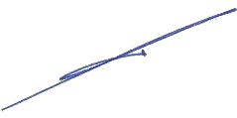DIREKTUR RSUD dr. MURJANI

**dr. DENNY MUDA PERDANA, Sp. Rad**

NIP. 19621121 199610 1 001

TEMBUSAN Yth :

1. Manajer Pelayanan Medis
2. Manajer Keperawatan
3. Kepala Instalasi Bedah Sentral
4. Komite Keselamatan Pasien
5. Arsip